|  |
| --- |
|  |
| Propuesta de Proyecto y Especificación de Requisitos de Software |
| *RESTAURANT SIGLO XXI* |
|  |
| **Revisión*: [1.0]*** |
| **[25-10-2022]** |

**Contenido**

**Ficha del documento** **3**

**1. Introducción** **4**

1.1. Propósito 4

1.2. Ámbito del Sistema 4

1.3. Definiciones, Acrónimos y Abreviaturas 5

1.4. Referencias 7

1.5. Visión General del Documento 8

**2. Descripción General** **8**

2.1. Perspectiva del Producto 8

2.2. Funciones del Producto 9

2.3. Características de los Usuarios 15

2.4. Restricciones 17

2.5. Suposiciones y Dependencias 17

2.6. Requisitos Futuros 18

**3. Requisitos Específicos** **18**

3.1 Requisitos comunes de las interfaces 20

*3.1.1 Interfaces de usuario* *20*

*3.1.2 Interfaces de hardware* *20*

*3.1.3 Interfaces de software* *21*

*3.1.4 Interfaces de comunicación* *21*

3.2 Requisitos funcionales 21

3.3 Requisitos no funcionales 22

3.3.1 Requisitos de rendimiento 22

*3.3.2 Seguridad* *23*

*3.3.3 Fiabilidad* *23*

*3.3.4 Disponibilidad* *23*

*3.3.5 Mantenibilidad* *23*

*3.3.6 Portabilidad* *23*

3.4 Otros Requisitos 24

**1. Introducción**

Este documento tiene como objetivo entregar los marcos y pautas para con la estrategia que se llevarán a cabo las pruebas del sistema de información Restaurante Siglo XXI y cumplir con los fundamentos de la calidad de software, a su vez que garantice la operatividad y funcionalidad del sistema, esto estableciendo una cronología y condiciones al realizar estas pruebas, para que el sistema en cuestión sea entregado y cumpla con las expectativas de nuestro cliente. El contenido de este documento se encuentra basado en estándares de calidad que nos permiten tener un seguimiento mucho más preciso al mismo tiempo que podemos prevenir o corregir errores.

Como objetivo principal del proyecto, a grandes rasgos, es la implementación de una aplicación web y móvil, que permita una gestión más precisa y eficiente de un restaurante teniendo en cuenta el punto de vista de un gerente(Administrativo/Finanzas), Garzón, Cocinero y El mismo cliente.

Aun así, un objetivo más concreto es llevar a cabo cada implementación de una manera más novedosa. En lo que se refiere esto es que el cliente tendrá acceso a la aplicación desde su propia mesa, donde podrá realizar el pedido del plato que desee, sin necesidad de que el Garzón esté 100% pendiente del cliente.

Algunos objetivos más pequeños que tiene en mente nuestro grupo desarrollador es el adquirir experiencia en la creación de proyectos informáticos.

**1.1. Propósito**

El propósito principal de este documento es establecer qué cosas se harán este proyecto, y que cosas se llevarán a cabo como programa, como que cosas NO hará el programa. Este documento está estrictamente orientado al Cliente que será dueño de los derechos del programa como también está orientado al equipo de trabajo para que puedan solventar alguna dudas.

**1.2. Ámbito del Sistema**

En esta subsección:

* Restaurante siglo XXI
* Este sistema permitirá a los garzones conocer el estado de cada mesa y saber que platos servir en cada momento.
* A los clientes se les permitirá realizar pedidos sobre la carta disponible.
* Con estos simples pasos esperamos una mejora del tiempo de entrega de pedidos, tener menos errores en las entregas en un 50%, un ambiente mucho más agradable y fluido.
* También podremos retener más clientes al manejar de una mejor manera las mesas
* Al no tener que pagar obligatoriamente con efectivo eliminamos parcialmente la carga psicológica que evita un gran gasto, siendo un beneficio indirecto para el Restaurante.

**1.3. Definiciones, Acrónimos y Abreviaturas**

***DEFINICIONES:***

* ***Botón:*** Es un objeto tangible que realiza un evento tras su activación.
* ***Interfaz:*** Medio que permite la comunicación entre el usuario y el sistema.
* ***Login:*** Nombre o alias que se le da a una persona para permitirle el acceso al sistema siempre y cuando estén registrados.
* ***Servidor:*** Computadora conectada a una red que pone sus recursos a disposición del resto de los integrantes de la red. Suele utilizarse para mantener datos centralizados o para gestionar recursos compartidos.
* ***Password:*** Contraseña o clave para autentificar el ingreso a un lugar o sitio.
* ***Base de Datos:*** Cualquier conjunto de datos organizados para su almacenamiento en la memoria de un ordenador o computadora, diseñado para facilitar su mantenimiento y acceso de una forma estándar. La información se organiza en campos y registros. Un campo se refiere a un tipo o atributo de información, y un registro, a toda la información sobre un individuo.
* ***Backup:*** Las copias de seguridad en un sistema informático tienen por objetivo el mantener cierta capacidad de recuperación de la información ante posibles pérdidas. Esta capacidad puede llegar a ser algo muy importante, incluso crítico, para las empresas. Se han dado casos de empresas que han llegado a desaparecer ante la imposibilidad de recuperar sus sistemas al estado anterior a que se produjese un incidente de seguridad grave.
* ***Sistema Operativo***: Software básico que controla una computadora. El sistema operativo tiene tres grandes funciones: coordina y manipula el hardware del ordenador o computadora, como la memoria, las impresoras, las unidades de disco, el teclado o el mouse; organiza los archivos en diversos dispositivos de almacenamiento, como discos flexibles, discos duros, discos compactos o cintas magnéticas, y gestiona los errores de hardware y la pérdida de datos.
* ***Sitio Web:*** Se canaliza a través del URL o identificador único de cada página de contenidos. Este sistema permite a los usuarios iniciar una solicitud de trámite y a los funcionarios del Agua Potable atender las solicitudes e ingresar datos de las inspecciones realizadas.

***ACRÓNIMOS:***

* ***DBA o Data Base Administrator:*** Es aquella persona que tiene el control central del sistema de base de datos.
* ***DBMS o Database Management System:*** Sistema de Administración de base de datos, El software que permite la creación, administración e implementación de la base de datos.
* ***GUI o acrónimo de Graphical User Interface:*** En informática, tipo de entorno que permite al usuario elegir comandos, iniciar programas, ver listas de archivos y otras opciones utilizando las representaciones visuales (iconos) y las listas de elementos del menú. Las selecciones pueden activarse bien a través del teclado o con el ratón.
* ***ODBC o Open DataBase Connectivity:*** Herramienta que conecta la base de datos con la interfaz.
* ***TCP/IP:*** Acrónimo de Transmission Control Protocol/Internet Protocol (protocolo de control de transmisiones/protocolo de Internet), protocolos usados para el control de la transmisión en Internet. Permite que diferentes tipos de ordenadores o computadoras se comuniquen a través de redes heterogéneas.
* ***URL:*** Un URL es una cadena de caracteres que identifica el tipo de documento, la computadora, el directorio y los subdirectorios en donde se encuentra el documento y su nombre.
* ***API:*** Del inglés Application Programming Interface. Interfaz de Programación de Aplicaciones. Una serie de rutinas usadas por una aplicación para gestionar generalmente servicios de bajo nivel, realizados por el sistema operativo de la computadora.

***ABREVIATURAS:***

HW: Hardware

SW: Software

Sr. : Señor

Sra. : Señora

Ing. : Ingeniero(a)

**1.5. Visión General del Documento**

El Producto que se desarrollará es un aplicativo web llamado “E-RESTAURANT XXI”, Que tiene como objetivo Realizar de una manera más eficiente o armónica los pedidos, mediante una tablet o terminal, de manera que en este caso el garzón mantenga un control individual a través de su cuenta en la aplicación de lo que se está pidiendo y de lo que ya se ha entregado. Algo que se puede considerar como un objetivo principal es el querer facilitar la realización de cada uno de los pedidos, Como a su vez la atención que debe brindar un garzon.

El ERS está compuesto de la siguiente manera

**Introducción:** En esta sección se detallan los objetivos y necesidades que tiene el ERS y de nuestro sistema en forma general.

**Descripción General:** Describe una perspectiva general del producto a desarrollarse, como también las características del usuario y las limitaciones que podría tener.

**Requerimientos Específicos:** Muestra paso a paso todos los requerimientos que el usuario desea en el producto final. Para el cual se ha utilizado el Estándar IEEE 380.

**2. Descripción General**

Ya que el restaurante Siglo XXI cuenta con una cantidad limitada de trabajadores, los requisitos del programa ronda la automatización parcial de las funciones que cumplen algunos trabajadores. Ya sea el ingreso de pedidos, como el cuadrar caja, esto incluye los cálculos aritméticos que se producen al momento de cuadrar algún día la caja. Hay módulos de los cuales se pueden predecir ciertas actualizaciones, como son las interfaces, o los módulos para poder agregar productos y así manejarlos más fácilmente. Debe ser asumido que la interfaz debe de ser presentable, intuitiva y fácil de manejar, ya que sus usuarios están un rango abajo en su mayoría que el usuario medio de internet o programas computacionales.

**2.1. Perspectiva del Producto**

El sistema desarrollado de nombre “Restaurante siglo XXI” será un programa completamente independiente, tendrá subsistemas o módulos que permiten gestionar otras áreas del restaurante. (por ej: cocina, bodega, etc) Al ser un sistema independiente los porcentajes de riesgo de una caída serán drásticamente subsanados, eso también se atribuye a los subsistemas mencionados anteriormente.

**2.2. Funciones del Producto**

En esta sección del documento se mostrarán los modelos BPMN realizados para el proyecto “Restaurante siglo XXI”

1. Administrador: En este modelo se puede ver el flujo del administrador del local, las acciones que puede realizar con sus detalles

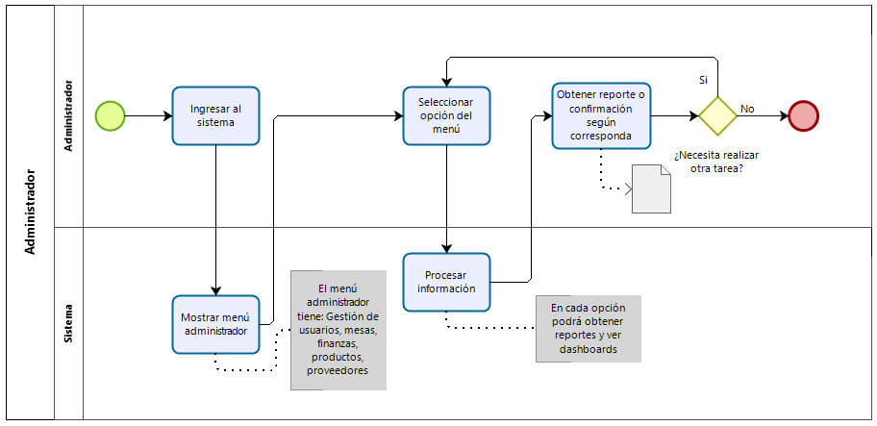

1. Caja: En el modelo de caja podemos ver el flujo diario, donde se aprecian los movimientos que se realizan en un día común en el restaurante.
2. Compra proveedores: En este modelo podemos apreciar el flujo de las compras a proveedores, los actores que interactúan y cómo se realizan estas operaciones.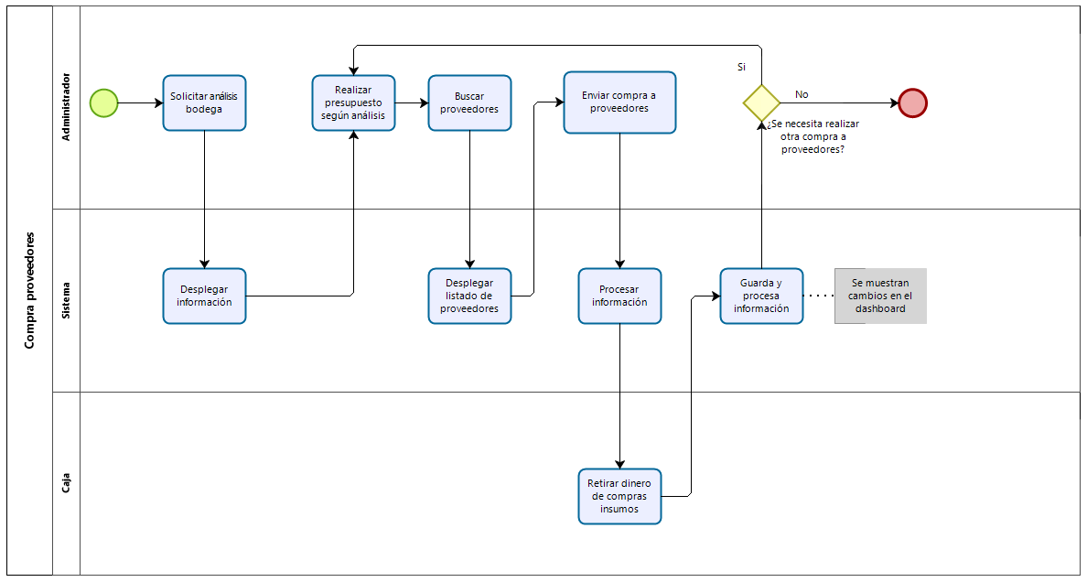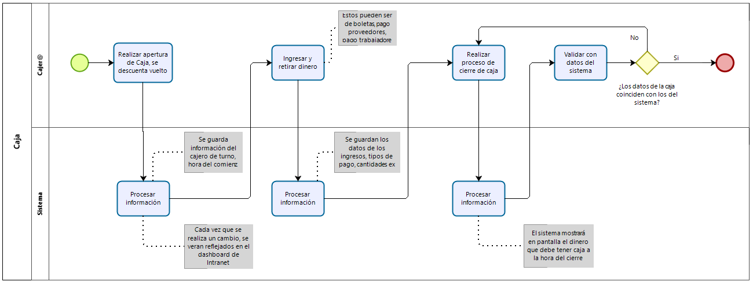
3. Devolución plato: Aquí podemos observar el flujo del caso en el que el usuario no esté conforme con el plato, se aprecian los actores con lo que se trabaja y el resultado de las acciones

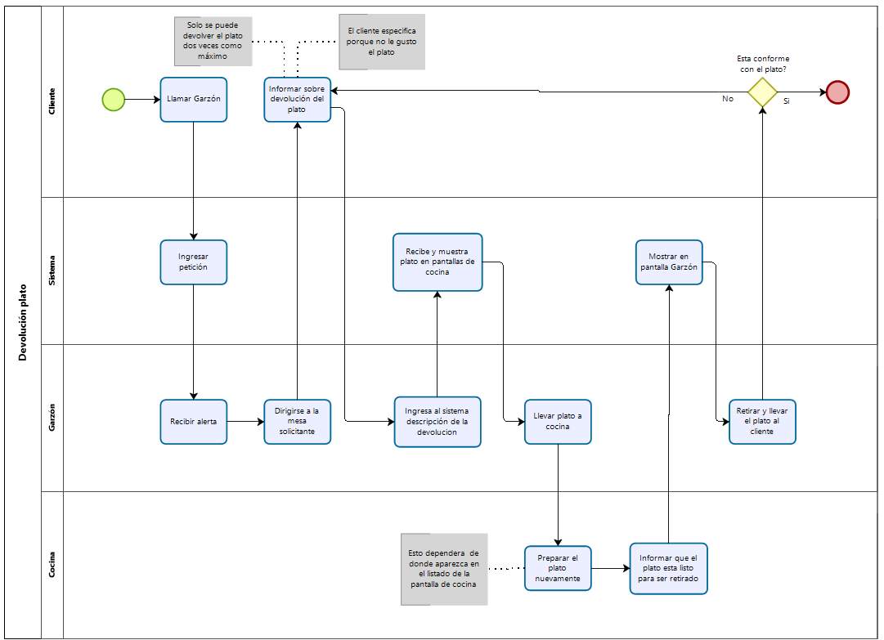

1. Disponibilidad de mesa: En el flujo de disponibilidad de mesa se aprecia cómo se realiza la asignación de mesas a los comensales.
2. 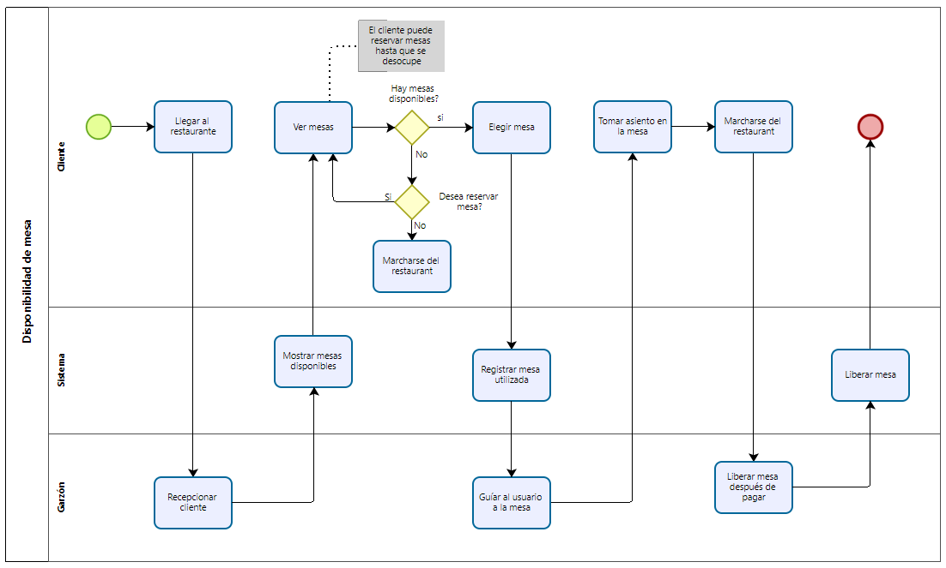Elaboración de pedidos: Este proceso se utiliza para mostrar todo lo que conlleva el proceso de elaboración de pedidos desde la cocina. 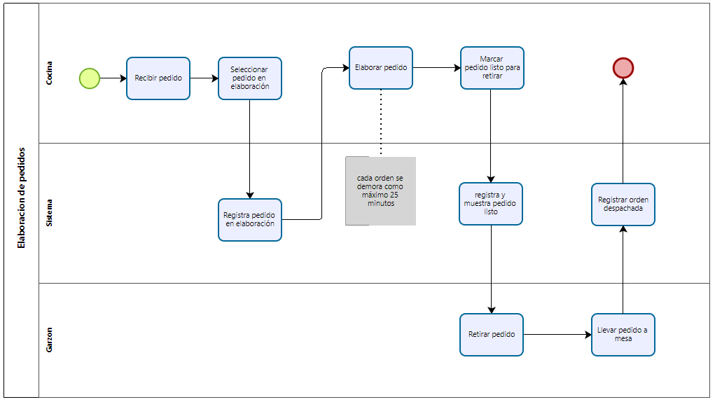
3. Pagar la cuenta: Es el proceso dónde el cliente solicita pagar su consumo y de qué forma realizar su pago. También se lleva un registro total de todo lo que se consume dentro del restaurante.
4. Reporte restaurante: El reporte del restaurante se utiliza para llevar un control de todo el restaurante.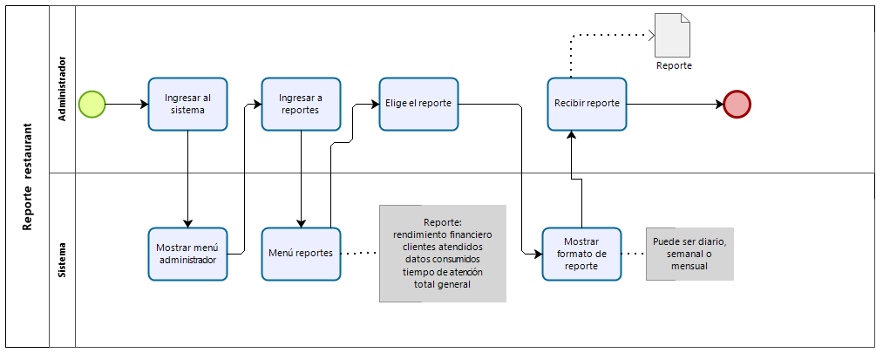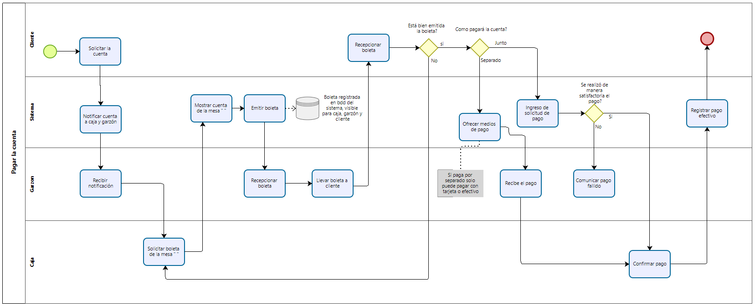
5. Stock de insumos: El stock de insumos es para manejar el flujo de insumos que entra y se utiliza dentro del restaurante.
6. Toma de pedidos: La toma de pedidos inicia cuando el cliente ingresa al menú para posteriormente escoger su pedido y hacerlo efectivo para que llegue a su mesa.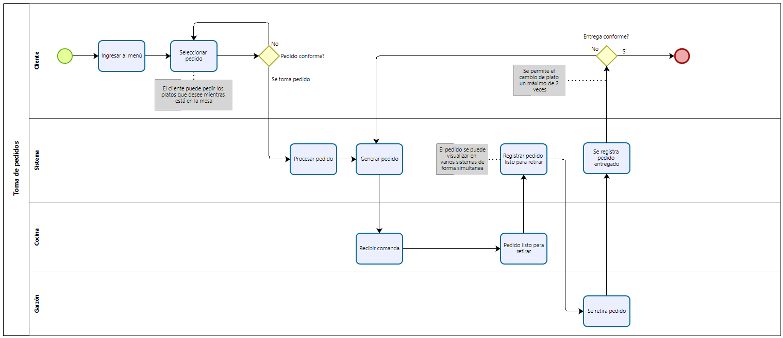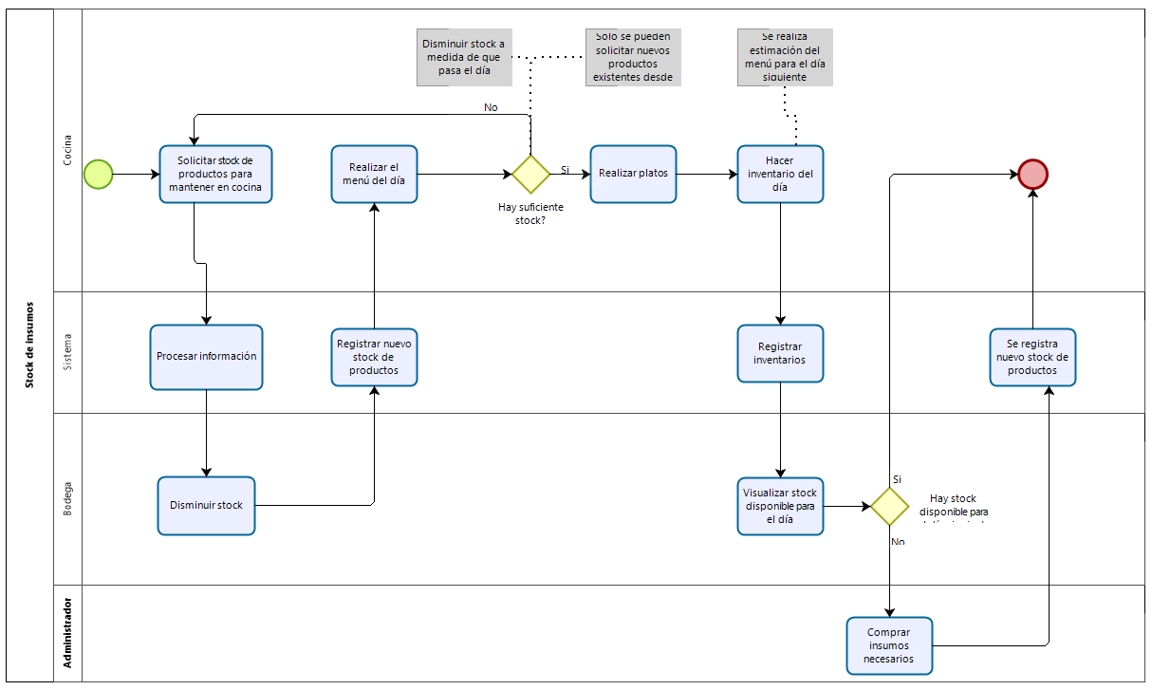

**2.3. Características de los Usuarios**

Esta subsección describe las características generales de los usuarios del producto, incluyendo nivel educacional, experiencia y experiencia técnica. Además, debes definir los Tipos de Usuarios con sus perfiles.

Existen 7 tipos de perfiles de usuarios, root, administrador, cajero, cocinero, garzón y cliente

El **cajero** debe poseer conocimiento en uso de PC a nivel de usuario.

El **administrador** debe conocer el uso de Pc intermedio y Excel nivel medio.

El usuario **Finanzas** debe conocer el uso de PC a nivel medio y excel a nivel medio

El **Garzón** debe conocer el uso de PC o tablet a nivel medio, deseable nivel básico en excel.

El **cocinero** debe conocer el uso de un PC o tablet a nivel básico

El **cliente** debe conocer el uso básico de un PC o tablet a nivel básico

El usuario **root** debe tener un conocimiento avanzado de un PC o tablet a nivel intermedio

Estos roles suponen un alcance de permisos, pero no significa que los usuarios con permisos iguales tengan las mismas funciones.

|  |  |
| --- | --- |
| Tipo de usuario | Cajero |
| Formación | Conocimientos básicos en Excel y en computación |
| Habilidades | Manejo de ofimática nivel básico |
| Actividades | Agregar fichas de compra, procesar compras |

|  |  |
| --- | --- |
| Tipo de usuario | ROOT (técnico) |
| Formación | Conocimientos sólidos de Computación, redes LAN y bases de datos |
| Habilidades | Manejo de computadoras hardware y software, SQL |
| Actividades | Administrar errores y bases de datos |

|  |  |
| --- | --- |
| Tipo de usuario | Administrador de local |
| Formación | Conocimientos sólidos de ofimática y computación |
| Habilidades | Manejo de computadoras software, y ofimática nivel medio-superior, usuario avanzando |
| Actividades | Administrar stock, solicitudes y contacta con el root - Genera solicitudes a proveedores |

|  |  |
| --- | --- |
| Tipo de usuario | Finanzas |
| Formación | Conocimientos sólidos de ofimática y computación |
| Habilidades | Manejo de computadoras software, y ofimática nivel medio-superior, usuario avanzando |
| Actividades | Maneja la parte monetaria, ve las boletas y el dinero que entra y sale |

|  |  |
| --- | --- |
| Tipo de usuario | Cocinero |
| Formación | Conocimientos sólidos de ofimática y computación |
| Habilidades | Manejo de computadoras software, y ofimática nivel medio-superior, usuario avanzando |
| Actividades | Encargado de la cocina, debe poder cambiar el estado de pedidos, etc. |

|  |  |
| --- | --- |
| Tipo de usuario | Garzón |
| Formación | Conocimientos sólidos de ofimática y computación |
| Habilidades | Manejo de computadoras software, y ofimática nivel medio-superior, usuario avanzando |
| Actividades | Administrar mesas, estados de pedidos, medias los pagos con el cajero, mediar reservación presencialmente con el cliente |

|  |  |
| --- | --- |
| Tipo de usuario | Cliente |
| Formación | Conocimientos básicos en Excel y en computación |
| Habilidades | Manejo de ofimática nivel básico |
| Actividades | Solicitar pedidos |

**2.4. Restricciones**

El sistema será desarrollado en React Native con Node.JS, un Framework basado en JavaScript. Programación imperativa, y en menor medida programación funcional. El motor de base de datos será MongoDB, La metodología del desarrollo se basará en las mejores prácticas de la metodología tradicional.

Gran parte de las restricciones vienen por parte de la empresa como lo son las políticas de seguridad. Una gran restricción puede ser la infraestructura donde operará el sistema, tanto su hardware como su software, así como también está restringido por el presupuesto asignado. Como la restricción del sistema operativo usado, ya sea android o Windows, ya que este programa tiene requisitos mínimos como lo son:

Procesador: Intel Celeron 2,5 Ghz

Sistema Operativo mínimo: Windows 8 x64 bits

RAM: 4GB DDR3 1333MHz

Espacio en disco duro de 5 GB´s

**2.5. Suposiciones y Dependencias**

Al momento de poder acceder a una nueva actualización, se presupone que el sistema requerirá de más memoria (Random Access Memory, RAM) haciendo que los equipos con menos prestaciones queden obsoletos o se vea afectado su rendimiento de mala manera al iniciar este programa.

**2.6. Requisitos Futuros**

Dar actualizaciones con mejoras y con corrección de errores

Trabajar con base de datos distribuidas, Inteligencia de negocios.

Agregar sistema para manejar propinas y un sistema de puntos para los clientes. (Loyalty)

Se creará un sistema de fidelización para recompensar a un grupo de clientes, ya sea por su cumpleaños, con bebidas gratis, o promociones.

**3. Requisitos Específicos**

**(Cliente)**

**Requisito funcional 1:** Realización de un nuevo pedido El cliente elegirá los productos que desee consumir clasificados por categorías. Además, podrá modificarlo en todo momento, añadiendo, modificando y eliminando productos cuando lo desee. (A categorización se refiere a una barra lateral con nombre e iconos de las categoría descrita, con cada nombre llevando a páginas diferentes) - La pantalla que ve el cliente al hacer pedidos es la pantalla principal, con todos los productos disponibles, después de seleccionar algunos y agregarlos al “carrito” se visualiza un icono con la leyenda de “Pedir” que lleva a la página para terminar de pedir

**Requisito funcional 2:** Consulta de la carta Cualquier cliente podrá acceder a la consulta de los platos más representativos del restaurante y que estén en ese menú del día. En la página principal habrá un carrusel con sugerencias de la casa

**Requisito funcional 3:** Acceder al pedido activo El cliente podrá acceder al pedido que tiene activo, ver los productos que lo componen, los detalles de estos y si han sido servidos o no. Después de haber pedido habrá un apartado que muestra el estado del pedido y un botón que permite agregar algo más a su pedido ya activo.

**Requisito funcional 4:** Consulta del catálogo de productos Los clientes podrán consultar el catálogo de productos en la página principal, se podrá ver la imagen del producto como cada precio disponible del restaurante estará ubicado debajo de cada imagen junto con un botón para agregarlo al pedido.

**(Garzon)**

**Requisito funcional 1:** Estado de las mesas del restaurante Se accederá a una imagen gráfica del restaurante con las mesas libres, ocupadas y reservadas. A las mesas libres se les podrá asignar un cliente y un garzón. Las mesas ocupadas se podrán reasignar. También se mostrará el camarero encargado de cada mesa, para que cada uno pueda ver rápidamente qué mesas tiene asignadas. cada mesa tendrá un encargado y tendrá información de la propia mesa

**Requisito funcional 2:** Manipular pedidos activos El garzón puede acceder a la vista detallada de los pedidos activos de todas las mesas. Podrá modificar sus pedidos, cancelarlos, marcar productos como servidos y la cuenta como pagada (en caso de pago en efectivo).

**Requisito funcional 3:** Historial de pedidos Podrá consultar el historial de pedidos del restaurante que ya están inactivos y visualizar sus detalles. Los usuarios con roles de garzón tienen un botón para ver el Historial de pedidos general en la página principal

**(Administrador de Local)**

**Requisito funcional 1:** El administrador podrá eliminar una oferta creada. En el mismo botón que tiene cada producto, en conjunto con el precio hay una casilla si marca un precio como oferta o no.

**Requisito funcional 2:** El administrador podrá añadir productos y platos al catálogo de la tienda, especificando los detalles del mismo.

**Requisito funcional 3:**  El administrador podrá modificar platos, al igual que sus detalles y precio.

**Requisito funcional 4:** El administrador podrá crear mesas nuevas, eliminarlas, así como modificar sus datos: número, máximo número de comensales y número de mesas que la componen. Al ir a “disponibilidad de mesas” el administrador podrá ver un botón para crear mesas a lo que le abrirá un pequeño formulario para agregar los datos necesarios para la mesa.

**Requisito funcional 5:** El administrador podrá ver dashboards y generar resúmenes de las siguientes áreas del sistema: cocina, finanzas, bodega y clientes. En la página principal podrá ver un link para ir a ver paneles con estadísticas del día, de ventas, de productos más vendidos.

**(Cajero)**

**Requisito funcional 1:** El cajero podrá generar boletas después del pago en efectivo en caja.

**Requisito funcional 2:** también podrá ver los pedidos pagados anteriormente en efectivo

**Requisito funcional 3:** al final del día podrá generar una cuadratura con el total vendido en efectivo.

**(Finanzas)**

**Requisito funcional 1:** Finanzas puede ver todo el historial de pedidos y sus boletas, ya sean en efectivo o de manera electrónica

**Requisito funcional 2:** Finanzas puede generar reportes a partir de todos los datos de pago.

**(Cocinero)**

**Requisito funcional 1:** El cocinero tendrá una pantalla donde podrá marcar un pedidos como listo para retiro

**Requisito funcional 2:** tendrá una opción para aceptar un pedido

**Requisito funcional 3:** tendrá una opción para solicitar reposición de algún producto durante el dia

**3.1 Requisitos comunes de las interfaces**

**3.1.1 Interfaces de usuario**

**Root:** Usuario con privilegios de administrador del sistema con completo acceso al sistema.

**Cliente:** Consultar información general, detalles de los productos o pedidos ofrecidos.

**Cajero:** Podrá consultar información de pedidos, cuadrar caja, dejar observaciones y podrá realizar transacciones.

**Finanzas:** Podrá realizar tareas de gestión y de finanzas, facturas, realizar transacciones, modificar proveedores o pagarles, ver y modificar inventarios - generar informes.

**Cocinero:** Podrá ver pedidos asignados a su usuario, marcarlos y/o notificar al garzón asignado al cliente

**Administrador:** Podrá realizar tareas de un Administrador de local, sumando los permisos de los otros usuarios exceptuando el usuario “root”

**Bodega:** Gestiona el stock, los proveedores, y marca los productos que deben comprarse.

**3.1.2 Interfaces de hardware**

Para lograr utilizar este programa se debe proveer de un sistema estable (Android, Windows y IOS) que tenga instalado un navegador web. Este debe estar conectado a la red para funcionar, mediante un módem, una tarjeta PCI-E o mediante una conexión inalámbrica.

**3.1.3 Interfaces de software**

Como acabamos de ver en el punto anterior, El cliente únicamente necesitará un navegador web. Por ello, el sistema operativo y su versión no influye mientras pueda mover un navegador web.

**3.1.4 Interfaces de comunicación**

Para poder acceder al programa anteriormente mencionado, el dispositivo usado deberá ser compatible con el protocolo TCP/IP y el HTTP (Es recomendable el HTTPS). Gracias a el protocolo HTTP que funciona una capa arriba de el TCP/IP será completamente funcional para poder realizar las conexiones necesarias.

**3.2 Requisitos funcionales**

R1: Permitir la autenticación de los usuarios. Osea brindar un nombre de usuario y contraseña a cada

R2: Permitir la gestión y/o monitoreo - (crear, modificar, eliminar y revisar el log) de usuarios, clientes y socios.

R3: Permitir la emisión de informes respecto a la plataforma y sus módulos.

R4: Será amigable con el usuario e intuitivo.

R5: Realizar operaciones matemáticas y gráficos

R6: La aplicación debe estar compuesta por un módulo web y módulos de escritorio. Opcionalmente puede reemplazar el módulo de escritorio por aplicaciones móviles.

R7: El módulo web debe ser construido mediante un modelo de capas, logrando una separación de la interfaz gráfica, reglas de negocio y repositorio de datos.

R8: La aplicación debe considerar un módulo de administración en ambiente de escritorio, como aplicación satélite, desarrollada en lenguaje java o .net, las funciones del administrador deberán ser implementadas en este módulo con acceso a la base de datos central, por lo cual se trabaja la misma información que la aplicación web.

R9: Las notificaciones a los clientes deberán realizarse mediante notificaciones en la misma plataforma

R10: La generación de reportes debe considerar el formato PDF.

R11: El sistema debe incluir medidas de seguridad tales como enmascarar clave y control de sesiones.

R12: Todas las aplicaciones de usuario deben presentar una interfaz gráfica que considere los elementos de diseño incorporados en las aplicaciones de Windows.

R13: La autenticación de usuarios debe considerar las medidas de seguridad respectivas, tales como manejo de sesiones y acceso con usuario-clave-perfil a modo de acceder a las funcionalidades de acuerdo al perfil o rol que posee el usuario.

R14: El sistema debe contar con manuales de usuario estructurados adecuadamente.

R15: El sistema debe proporcionar mensajes de error que sean informativos y orientados al usuario final.

R16: Todas las entradas de datos deben considerar las validaciones correspondientes.

R17: La aplicación web debe poseer un diseño “Responsive” a fin de garantizar la adecuada visualización en múltiples computadores personales, dispositivos tablets y teléfonos inteligentes.

**3.3 Requisitos no funcionales**

**3.3.1 Requisitos de rendimiento**

1. La generación de reportes se considerará el formato PDF.
2. La aplicación debe estar compuesta por un módulo web y módulos de escritorio para poder compensar la velocidad de los procesos.
3. El módulo web será construido mediante API
4. Al momento de realizar un proceso, este no debe de sobrepasar el 45% del uso del CPU y navegador, El uso de la memoria RAM no debe superar 1 GB.
5. El sistema debe proporcionar mensajes de error que sean informativos y orientados al usuario final.
6. El 95% de las transacciones deben realizarse en menos de 30 segs

**3.3.2 Seguridad**

1. Todas las entradas de datos deben considerar las validaciones correspondientes.
2. La autenticación de usuarios debe considerar las medidas de seguridad respectivas, tales como manejo de sesiones y acceso con usuario-clave-perfil a modo de acceder a las funcionalidades de acuerdo al perfil o rol que posee el usuario.
3. El sistema debe incluir medidas de seguridad tales como enmascarar clave y control de sesiones.
4. Sistema operativo con los últimos parches
5. Contraseñas deben de tener más de 8 dígitos
6. Debe haber medios de seguridad física para evitar el robo de cualquier hardware
7. El módulo de pago debe ir cifrado por la parte de la misma empresa de la API

**3.3.3 Fiabilidad**

1. Capacidad de operar en condiciones excepcionales de carga
2. Tolerante a fallos, debe tener la capacidad de seguir funcionando a pesar de un error de hardware o software

**3.3.4 Disponibilidad**

1. Disponibilidad de más de 95% del tiempo para los usuarios finales

**3.3.5 Mantenibilidad**

1. Revisiones mensuales a nivel de software y de Hardware.
2. Principalmente roles, funcionamiento de la facturación, del inventario

**3.3.6 Portabilidad**

* En cuanto a la portabilidad el programa web puede ser mostrado en cualquier dispositivo con acceso a internet y un navegador web compatible con HTML5
* Todo el código y su contenido se encuentran Funcionando en el servidor.

**3.4 Otros Requisitos**

1. Las notificaciones llegarán a los usuarios mediante correo electrónico.
2. Todas las aplicaciones de usuario tendrán una interfaz gráfica
3. Se realizarán manuales de usuario
4. La aplicación web debe poseerá un diseño “Responsive” a fin de garantizar la adecuada visión para diferentes pantallas de escritorio, móviles y tabletas